**МУНИЦИПАЛЬНОЕ БЮДЖЕТНОЕ ДОШКОЛЬНОЕ ОБРАЗОВАТЕЛЬНОЕ УЧРЕЖДЕНИЕ**

**«ЯСЛИ-САД КОМПЕНСИРУЮЩЕГО ТИПА № 368 ГОРОДА ДОНЕЦКА»**

**Методическая разработка**

**для инструкторов по физической культуре и воспитателей детских садов**

**«Чудо-тренажер»**

**(Координационная лестница)**

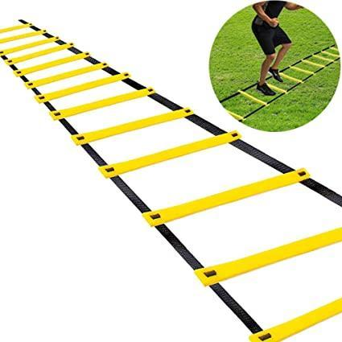 **Подготовила:**

**инструктор по физкультуре**

**Константинова В.Е.**

**Донецк 2024**

Координационная лестница — это тренажер, имитирующий плоскую горизонтальную лестницу. Ее размещают на полу для выполнения самых разных упражнений: от ходьбы до бега и прыжков.

Координационная, или скоростная, лестница — простой в использовании инвентарь. Вес и габариты лестницы небольшие. Ее легко транспортировать и удобно хранить из-за компактных размеров. Занятия с таким тренажером можно проводить в любом месте: дома, на улице, в зале. Ее нетрудно изготовить самостоятельно. Размеры лестниц, которые используют в детском саду: длина 4 метра, ширина 50 см (10 гибких пластиковых реек — ступеней), расстояние между рейками 37–40 см.

Детям очень нравится такой тренажер: занятия похожи на игры. А веселая игра между тем тренирует координационные способности и скоростные навыки, а также развивает маневренность, силу, выносливость, контроль баланса тела и умение синхронизировать движения.

**Характеристика координационной (скоростной) лестницы**

* Вариативность в применении (в разных видах двигательной активности, различных упражнениях) и в изготовлении (ее можно изготовить из разных материалов: прочных нейлоновых лент, гибких пластиковых реек, цветного скотча).
* Мобильность (компактная, легкая).
* Доступность (используется детьми всех уровней физической подготовленности, с детьми разного возраста).
* Безопасность и простота в использовании.

**Рекомендации по работе на координационной лестнице**

1. Обязательная разминка перед выполнением упражнений.
2. Соблюдение дистанции.
3. Коррекция осанки.
4. Не заступать на планки лестницы.
5. Четкое и правильное выполнение упражнений на скорость, не стоит торопиться (сначала нужно добиться хорошего выполнения, потом уже постепенно увеличивать скорость).
6. Увеличение скорости выполнения упражнений возможно только при выполнении нескольких подходов.

В возрасте 4–5 лет происходит становление координационных механизмов и налаживание их взаимодействия.

В 5–6 лет умеренно развиваются четыре физических качества: ловкость, статическая и динамическая сила, быстрота.

Далее развиваются четыре функционально-двигательные способности: дифференцировка силовых напряжений и пространственных параметров, ориентационные и координационные способности. Для каждого возраста существуют определенные комплексы упражнений на координационной лестнице.

**Упражнения для детей на координационной лестнице**

***В ходьбе***

**Обычная ходьба. Возраст: с 3 лет**

Исходное положение — стоя, лицом к лестнице, ноги вместе, руки на пояс. Спину держать прямо, смотреть вперед.



**«Мышка». Возраст: с 4 лет**

Исходное положение — стоя, лицом к лестнице, ноги вместе, руки на пояс. Спину держать прямо, смотреть вперед.



**«Слоник». Возраст: с 4 лет**

Исходное положение — стоя, лицом к лестнице, ноги вместе, руки на пояс. Спину держать прямо, смотреть вперед.



**«Крабы». Возраст: с 6 лет**

Исходное положение — стоя, правым боком к лестнице, ноги вместе, руки на пояс. Спину держать прямо, смотреть вперед.



**«Рачки». Возраст: с 6 лет**

Исходное положение — стоя, спиной к лестнице, ноги вместе, руки на пояс. Спину держать прямо, смотреть вперед.



***В ползании***

**«Маленький паучок». Возраст: с 3 лет**

Исходное положение — лицом к лестнице, упор присев, руки в первой ячейке лестницы, смотреть вперед.



**«Большой паучок». Возраст: с 4 лет**

Исходное положение — лицом к лестнице, упор присев, руки в первой ячейке лестницы, смотреть вперед.

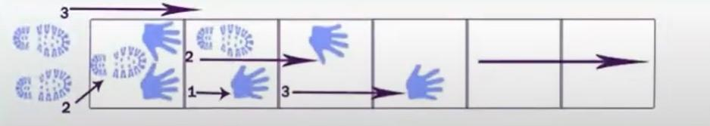

**«Медвежонок». Возраст: с 4 лет**

Исходное положение — лицом к лестнице, упор присев, руки в первой ячейке лестницы, ноги шире плеч (за пределами лестницы сбоку: правая нога с правой стороны, левая нога с левой стороны), смотреть вперед. 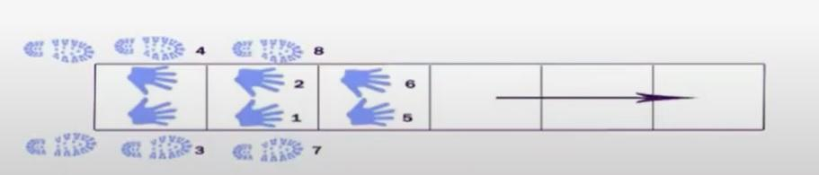

**«Большой медведь». Возраст: с 5 лет**

Исходное положение — лицом к лестнице, упор присев, руки в первой ячейке лестницы, ноги шире плеч (за пределами лестницы сбоку: правая нога с правой стороны, левая нога с левой стороны), смотреть вперед.

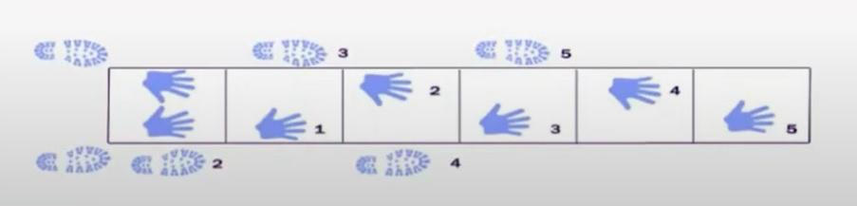

***В прыжках***

**«Белочка». Возраст: с 5 лет**

Исходное положение — стоя, правым боком к лестнице, ноги слегка расставлены и согнуты в коленях, руки на поясе.



**«Кенгуру». Возраст: с 6 лет**

Исходное положение — стоя, лицом к лестнице, ноги слегка расставлены и согнуты в коленях, руки на поясе.

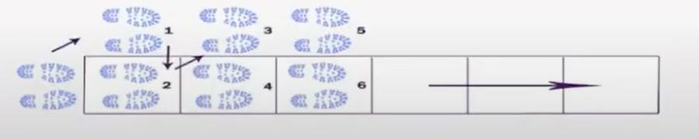

**«Сверчок». Возраст: с 6 лет**

Исходное положение — стоя, лицом к лестнице, ноги слегка расставлены и согнуты в коленях, руки на поясе.



**«Поворот». Возраст: с 6 лет**

Исходное положение — стоя, лицом к лестнице, ноги слегка расставлены и согнуты в коленях, руки на поясе.

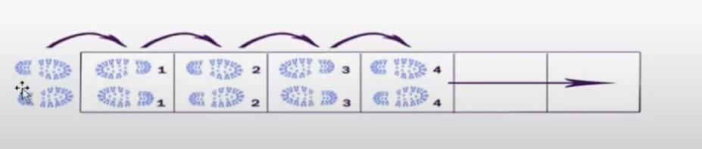

**«Лань». Возраст: с 4 лет**

Исходное положение — стоя, лицом к лестнице на правой ноге, левая согнута в колене назад, руки произвольно.



**«Лемур». Возраст: с 5 лет**

Исходное положение — стоя, лицом к лестнице с правого боку, правая нога расположена в первой клетке, левая нога расположена за пределами лестницы на уровне первой ячейки, руки на поясе.



**«Фламинго». Возраст: с 6 лет**

Исходное положение — стоя, лицом к лестнице на правой ноге, левая согнута в колене назад, руки на поясе.

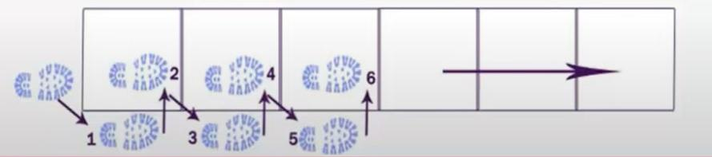

Регулярные занятия на координационной лестнице приведут к укреплению осанки, улучшению таких физических качеств, как координация, сила, ловкость, гибкость, быстрота, развитию умения сочетать скорость и силу, держать равновесие. Ребенок освоит технику выполнения различных видов основных движений, соответствующих возрастным нормам. Подобная физическая активность положительно скажется и на умственных способностях ребенка. Она развивает внимание, быстроту реакции, память, воображение.